第一步
引入：
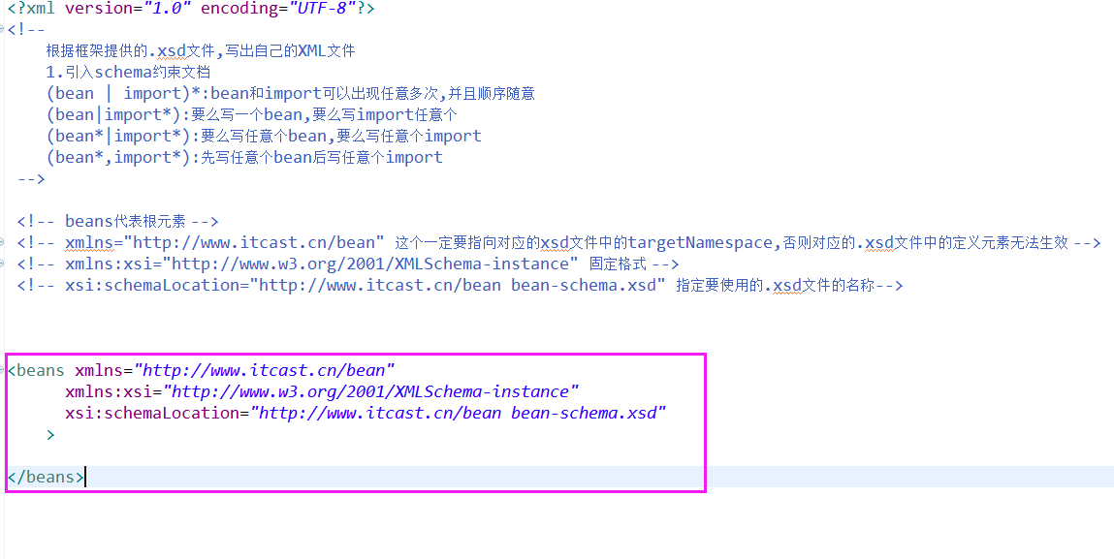

第2步
在beans标签下按住alt+/，根据提示即可

